Jini Intelligent Computing
Workbook of Lab. #2

Preamble
在Lab. #2範例分為兩個主題，第一類AXI-Master Interface實作範例；第二類Stream Interface實作範例。

第一類實作範例的檔案系統中主要有下列專案目錄：
- hls_FIRN11MAXI
Vivado HLS之以AXI-Master Interface為設計FIR原始碼檔案
- vvd_FIRN11MAXI
範例FIR之Vivado Design Suite參考檔案
  - design_base.tcl
Block Design參考基礎設計，可在Vivado功能列[Tools]→[Run Tcl Script]來進行匯入參考BD原型
  - design_1.tcl
範例FIR之Block Design完成Generate Bitstream後匯之出TCL Script檔
  - MakeBit.bat
範例乘法器完成Generate Bitstream後，將.bit/.hwh拷貝至專案根目錄之批次檔
- ipy_FIRMAXIHost
範例FIR系統程式Python原始碼檔及JupyterNotebook原始碼編輯檔

第二類實作範例的檔案系統中主要有下列專案目錄：
- hls_FIRN11Stream
Vivado HLS之以Stream Interface為設計FIR原始碼檔案
- vvd_FIRN11Stream
範例FIR之Vivado Design Suite參考檔案
  - design_base.tcl
Block Design參考基礎設計，可在Vivado功能列[Tools]→[Run Tcl Script]來進行匯入參考BD原型
  - design_1.tcl
範例FIR之Block Design完成Generate Bitstream後匯之出TCL Script檔
  - MakeBit.bat
範例FIR完成Generate Bitstream後，將.bit/.hwh拷貝至專案根目錄之批次檔
- ipy_FIRStreamHost
範例FIR系統程式Python原始碼檔及JupyterNotebook原始碼編輯檔

1. FIR with Interface AXI-Master
【施作環境為在使用者PC/laptop/notebook(Windows Base)。】

1.1 HLS/IP Design
本Lab.#2實作，HLS開發及驗證同Lab.#1，請自行參照Workbook 1說明步驟操作。（如果你在使用linux，Tester中linux下不能用 fc，需要用 diff, 且需要注意檔案的path是否正確，以及由於out_golden.dat檔案來自windows，所采用的換行符和linux系統不一樣，需用dos2unix命令轉換。）

1.2 Vivado Implementation

1.2.1 Create Design Project
同Lab.#1，請自行參照Workbook 1說明步驟操作。

1.2.2 Import IP
同Lab.#1，請自行參照Workbook 1說明步驟操作。

1.2.3 Block Design
同Lab.#1，請自行參照Workbook 1說明步驟操作。以下僅針對AXI-Master在processing system block的設定補充。（Run block automation會重置pynq的configuration，一定要先run block automation然後再完成pynq的configure）
AXI-Lite與AXI-Master在processing system block使用的port並不相同，所以在Run Block Automation後用滑鼠左鍵雙擊processing system block，必須開啟HP port設定。
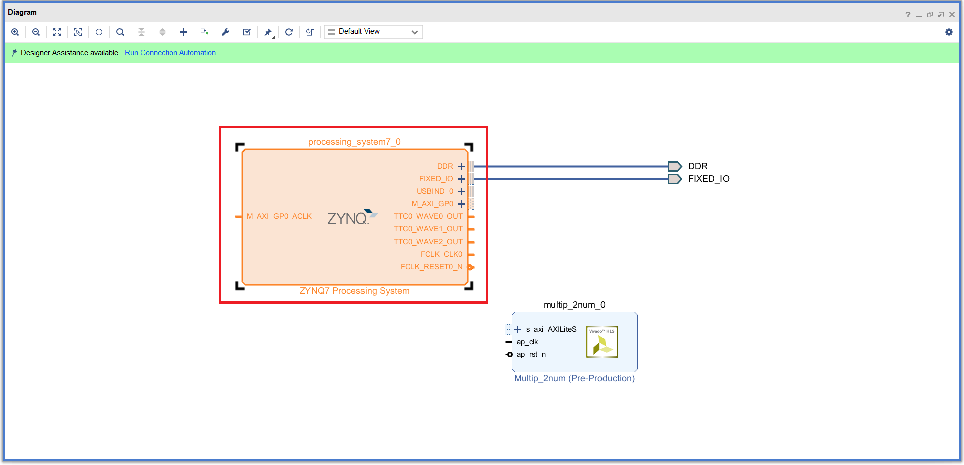
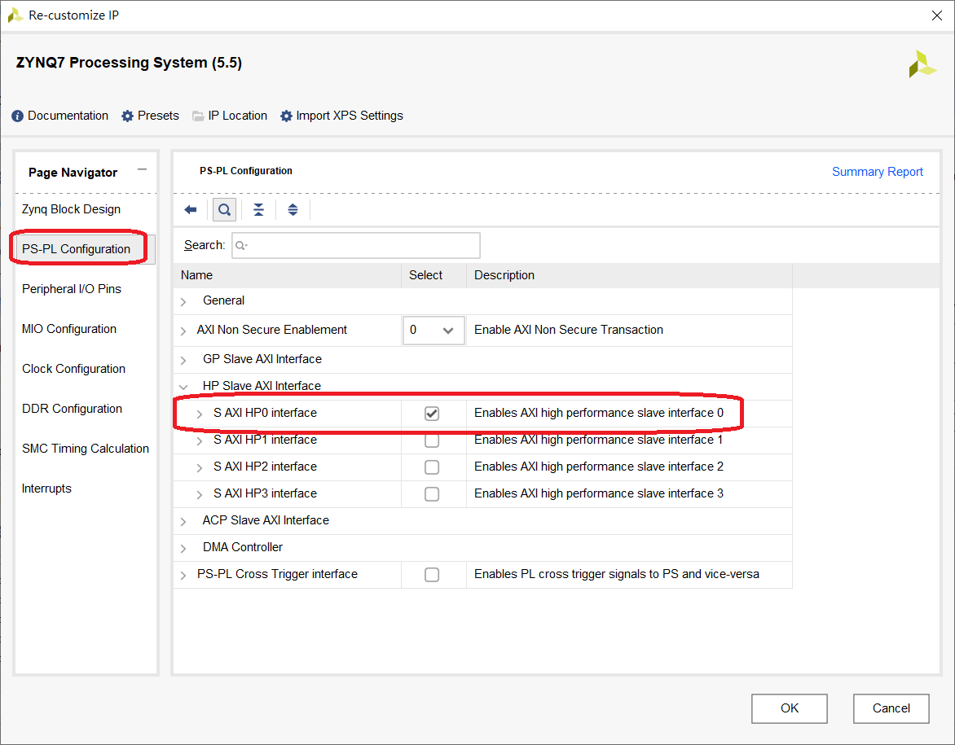
最終完成的Block Diagram如下圖：
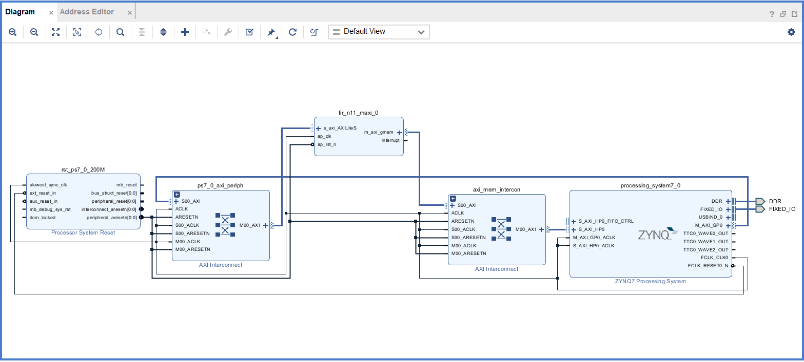

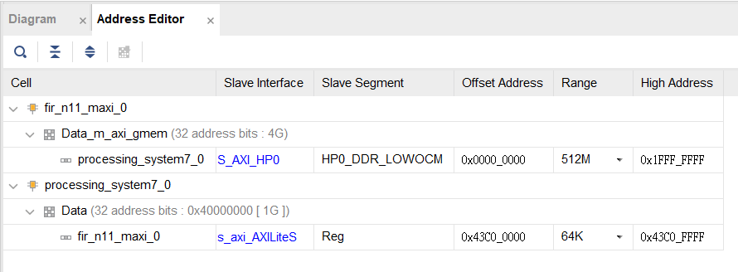

1.2.4 Synthesis/Placement/Routing/Generate Bit-stream
同Lab.#1，請自行參照Workbook 1說明步驟操作。

1.3 Python Code Validation via Jupyter Notebook
同Lab.#1，請自行參照Workbook 1說明步驟操作。

2. FIR with Interface Streaming
【施作環境為在使用者PC/laptop/notebook(Windows Base)。】

2.1 HLS/IP Design
同Lab.#1，請自行參照Workbook 1說明步驟操作。

2.2 Vivado Implementation

2.2.1 Create Design Project
同Lab.#1，請自行參照Workbook 1說明步驟操作。

2.2.2 Import IP
同Lab.#1，請自行參照Workbook 1說明步驟操作。

2.2.3 Block Design
同Lab.#1，請自行參照Workbook 1說明步驟操作。以下僅針對AXI-Master在processing system block的設定補充。
AXI-Lite與AXI-Master在processing system block使用的port並不相同，所以在Run Block Automation後用滑鼠左鍵雙擊processing system block，必須開啟HP port設定。
另外，AXI-Master to stream是用Xilinx DMA IP來實現，針對DMA IP需要調整及設定。在Block Design時，除匯入HLS fir_n11_strm IP並將IP component加入至Diagram中之外，還需要加入Xilinx DMA IP component，加入後以滑鼠雙擊DMA block。下圖圈選處；
1. 關閉Scatter-Gather Mode
2. 調整Width of Buffer Length Register
3. 選擇單一Read Channel，單一Write Channel，或兩者Read/Write Channel。（由開發者設計需求決定）
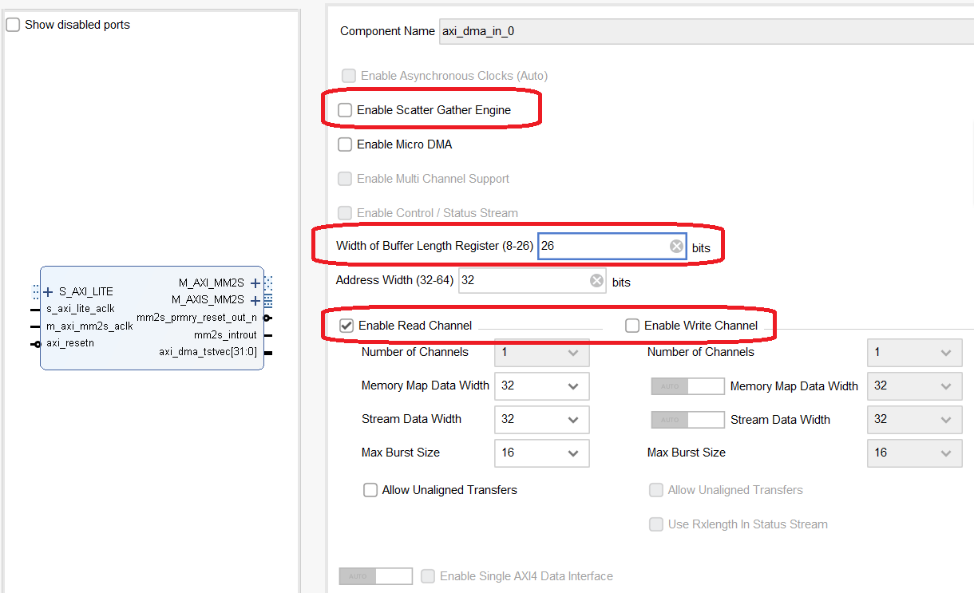
最終完成的Block Diagram如下圖：

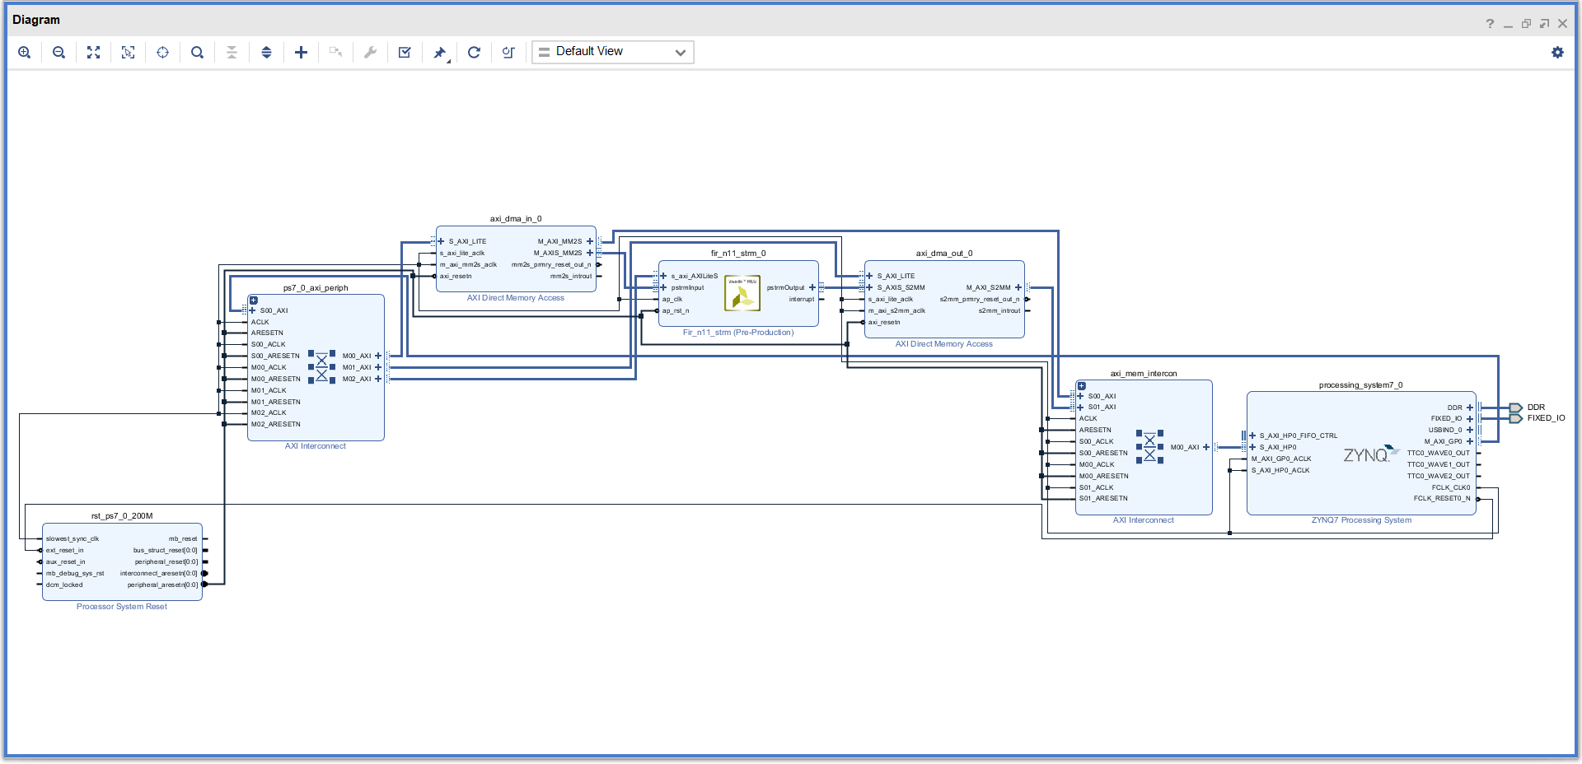
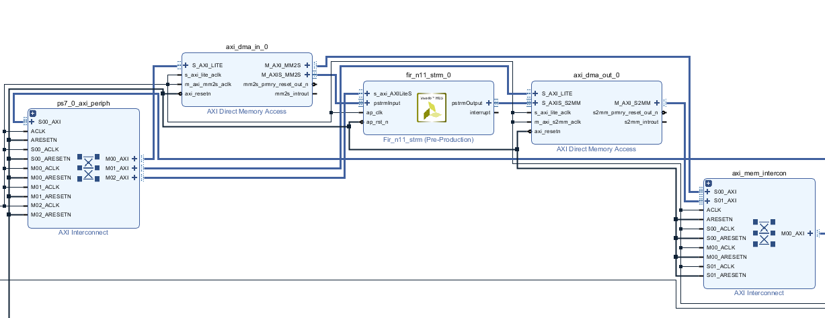
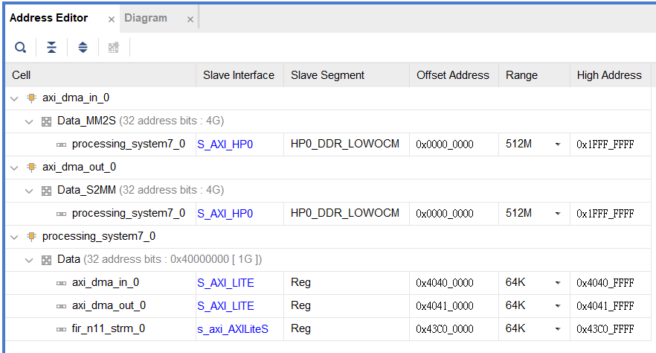

2.2.4 Synthesis/Placement/Routing/Generate Bit-stream
同Lab.#1，請自行參照Workbook 1說明步驟操作。

2.3 Python Code Validation via Jupyter Notebook
同Lab.#1，請自行參照Workbook 1說明步驟操作。

３. ILA
【施作環境為在使用者PC/laptop/notebook(Windows Base)。】
ILA是內嵌的邏輯分析儀工具。現在示範如何在Generate Bitstream File前，將Nets嵌入到bitstream file裡。以專案vvd_FIRN11MAXI為範例。
1. 首先在Vivado專案IDE畫面，在專案管理點擊Set Up Debug選項。

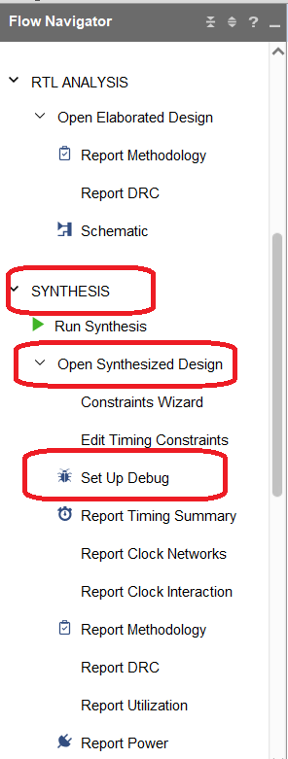

2. 接下來會彈出一個加Nets的對話盒，以拖拉形式直接將在Netlist Tab中的訊號名稱加進對話盒中，下一步後取樣深度可以調整到大的檔位131072。

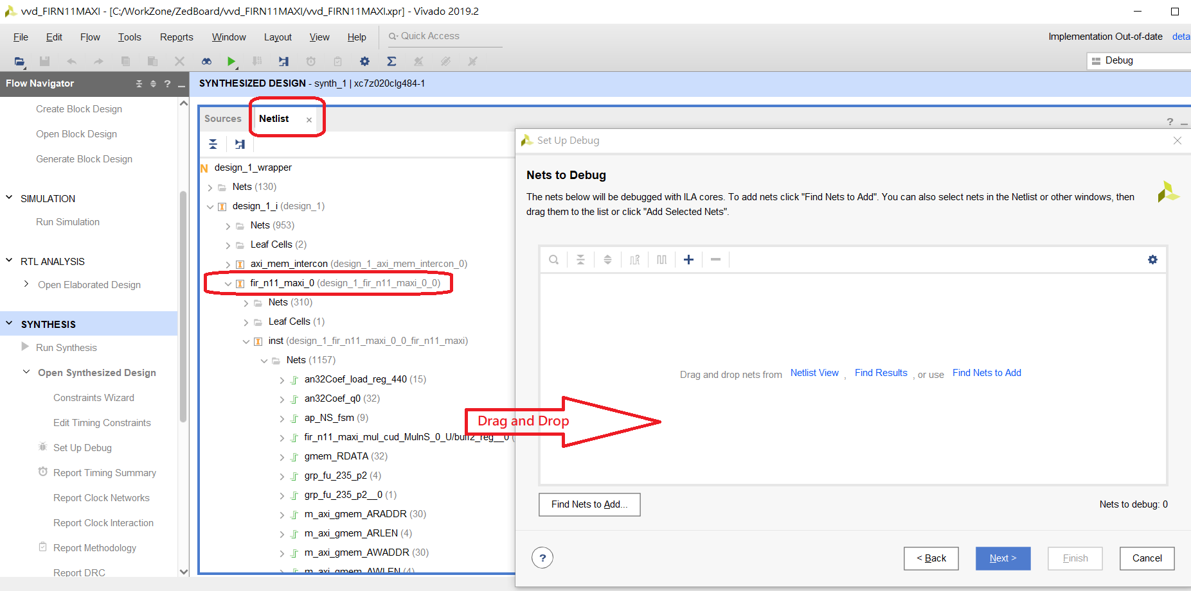

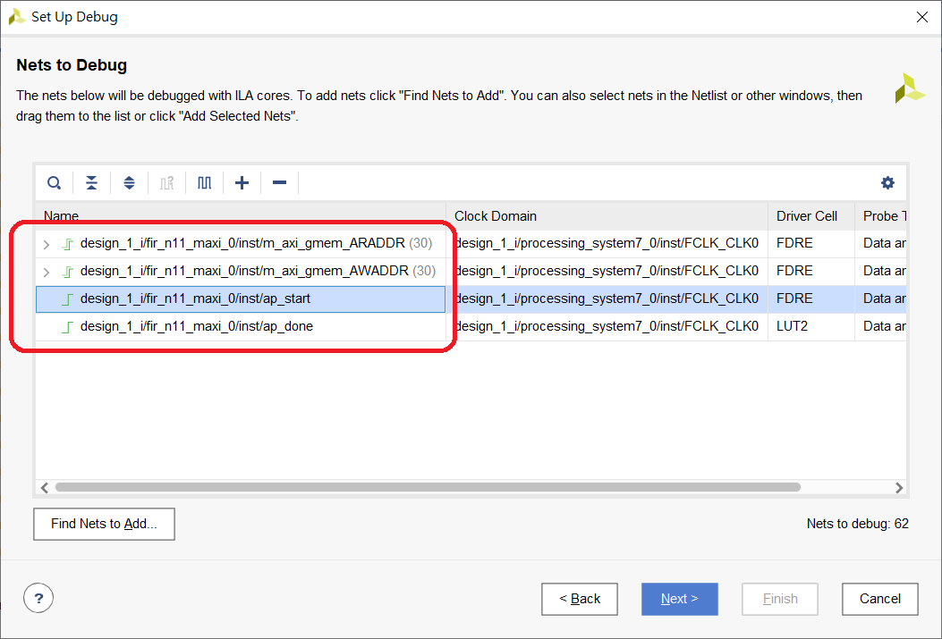

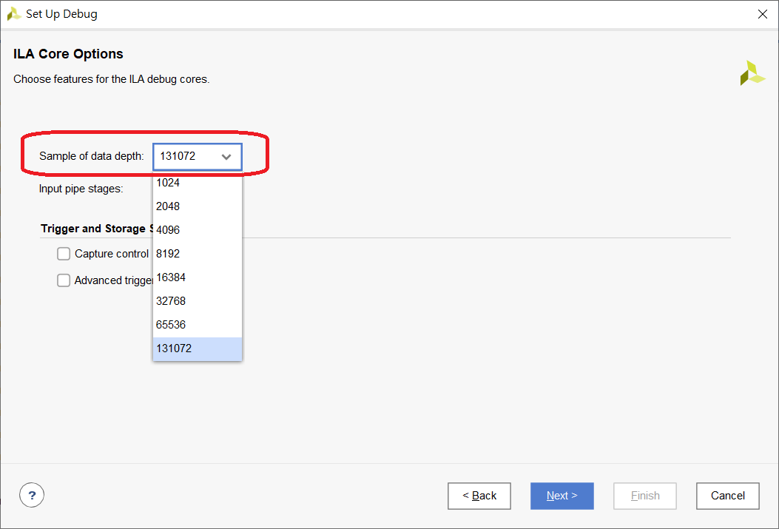

3. 完成後就可以在專案管理點擊Generate Bitstream選項或由工具列按下Generate Bitstream按鍵。。彈出Save Constraints的對話盒，可選擇鍵入檔名另存新檔。

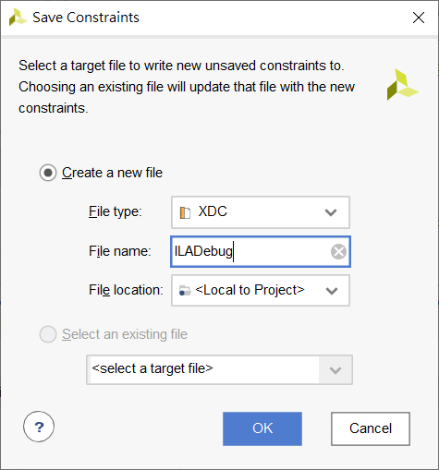
4. 開始產生Bitstream。專案管理點擊Generate Bitstream選項或由工具列按下Generate Bitstream按鍵。
5. 將.bit/.hwh藉由WinSCP傳送到ZebBoard上存放的目錄下。
6. 將ZedBoard的USB JTAG接口用USB cable連接到使用者PC。如下圖顯示部位3：

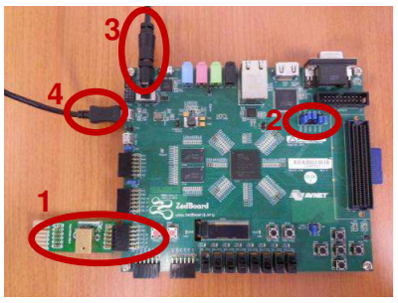
7. 在Vivado專案IDE畫面，在專案管理點擊Open Target選項，在浮動視窗選擇Auto Connect。此時Vivado IDE回完成與ZedBoard的USB JTAG的連接動作。
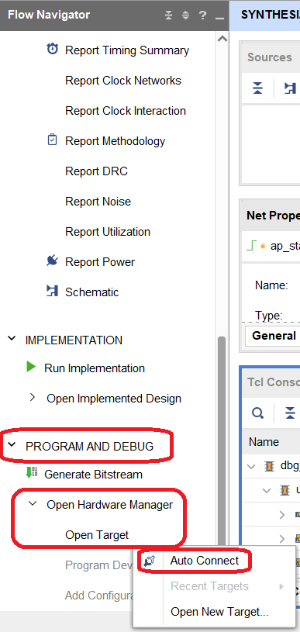
8. 在Vivado專案IDE畫面，在專案管理點擊Program Device選項，在浮動視窗選擇ZebBoard的model name device。然後會跳出Program Device的對話盒，按壓Program鍵將Bitstream燒錄到ZedBoard的FPGA。
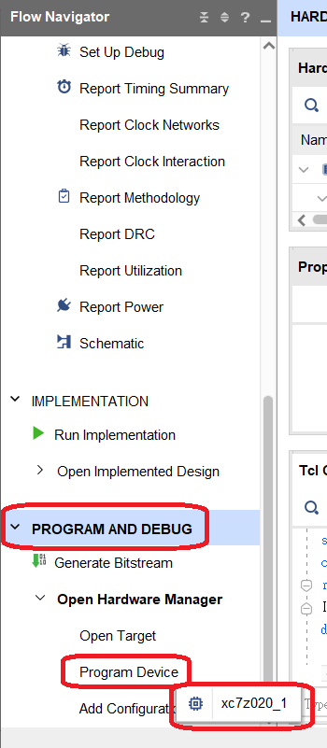

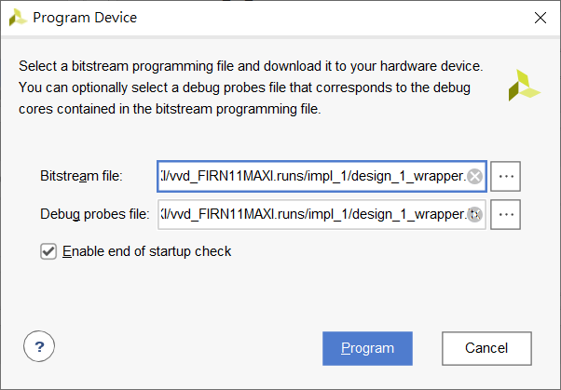
9. 在Vivado專案IDE畫面下將hw_ila_1子視窗放大。設定好ILA觸發訊號，此設定觸發ap_start由0到1的上升緣訊號，點選功能鍵開始觸發的案鍵。
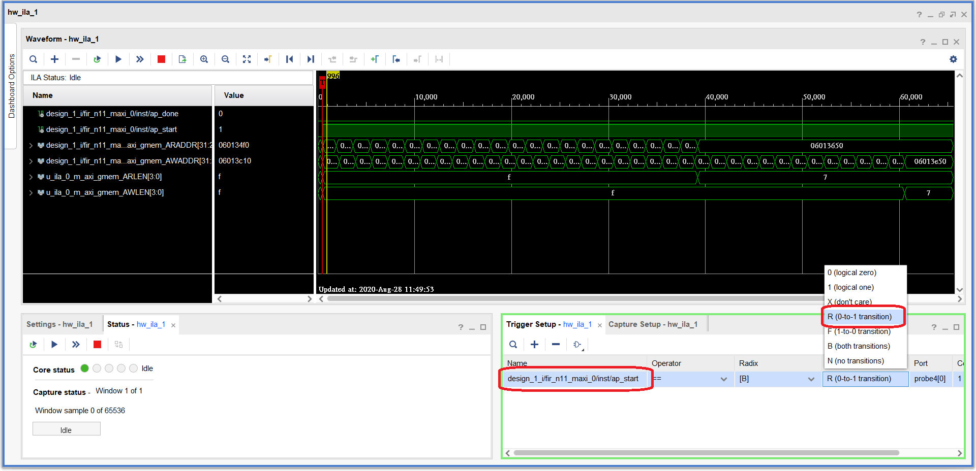
10. 在Jupter Notebook運行host program。運行過程中Vivado ILA會偵測觸發訊號，如果符合觸發條件，所有訊號行為會在IDE畫面下將Waveform子視窗顯示。

